МБДОУ КАШАРСКИЙ ДЕТСКИЙ САД №2» СКАЗКА»

ФОТООТЧЁТ

НОВОГОДНЕГО УТРЕННИКА

В СРЕДНЕЙ- ГРУППЕ  
« ЦВЕТИК-СЕМИЦВЕТИК»

НА ТЕМУ:

«ПРОДЕЛКИ ЛИСЫ»

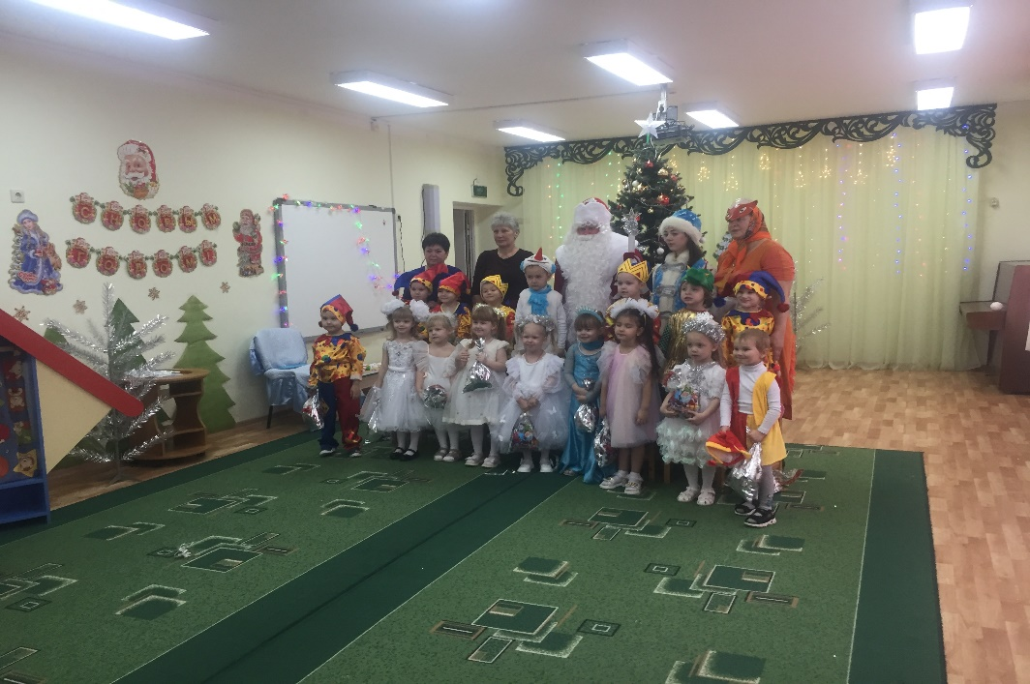

Подготовила: Чернышенко Г.Б.

Целью новогоднего утренника является приобщение детей к традициям и обычаям современного российского общества посредством интерактивных методов, игр и сказок, при этом создать праздничную атмосферу, доставить радость детям.

Чтение стихов про новогоднюю ёлочку. Хоровод «Всё бело на улице»

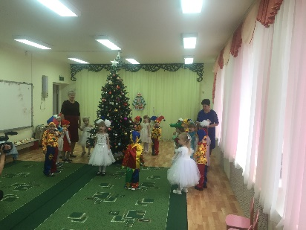 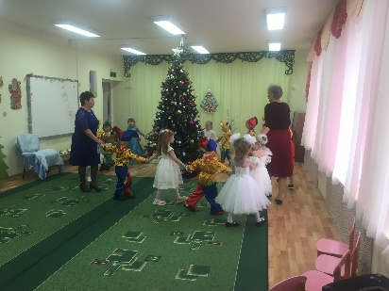

Новогоднее поздравление в год дракона. Игра со снежком.

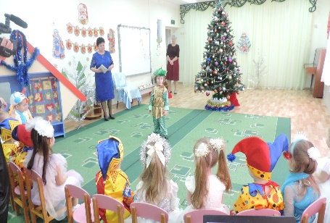 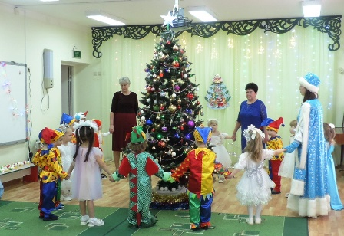

Снегурочка в гостях у ребят. Хоровод « Огоньки»

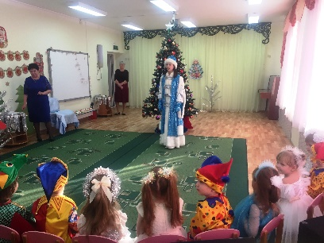 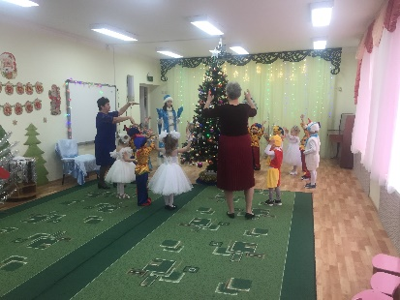

На новогодний праздник пожаловала Лиса. Танец петрушек с погремушками.

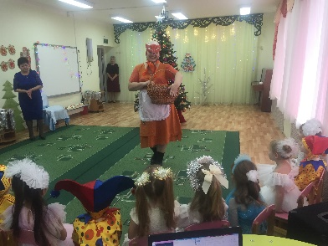 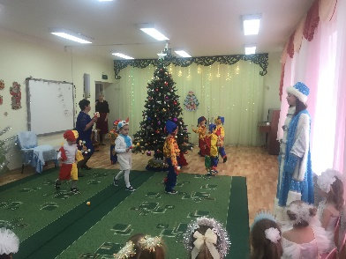

Новогоднее поздравление от Деда Мороза.

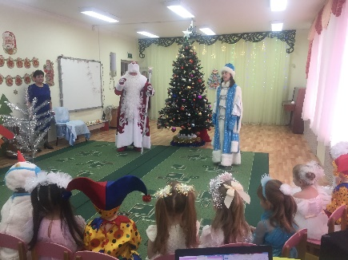 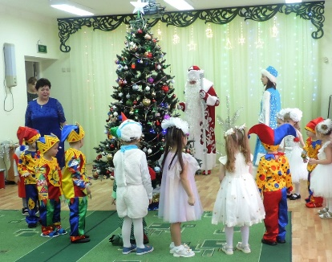

Хоровод « Новый год». Чтение стихов для Деда Мороза.

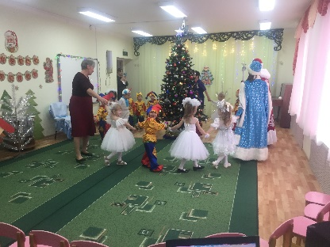 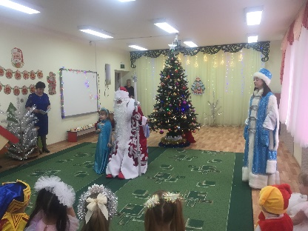 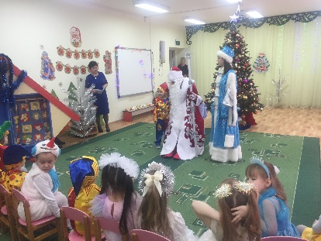

Танец снежинок.

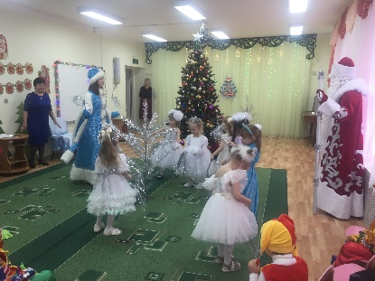 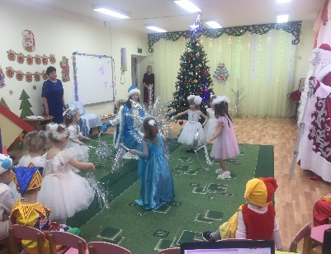 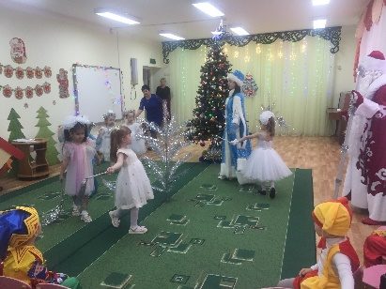

По желанию Лисы прилетела сорока и отдала Лисе рыбку, мешочек с конфетами и галоши вместо сапожек.

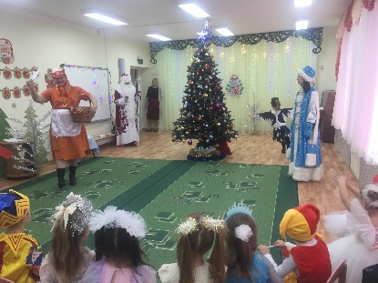 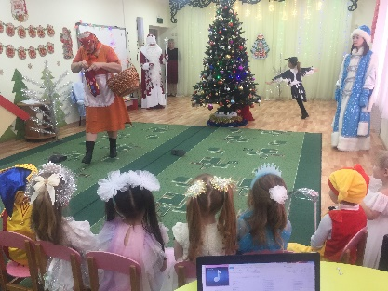 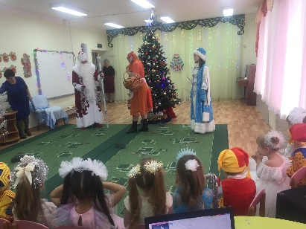

Танец- песня» Мы встречаем Новый год».

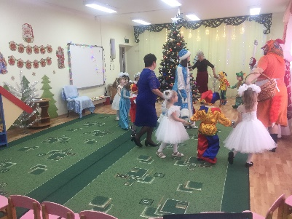 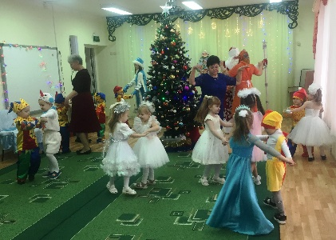

Раздача подарков. Прощание Деда Мороза, Снегурочки, Лисы.

